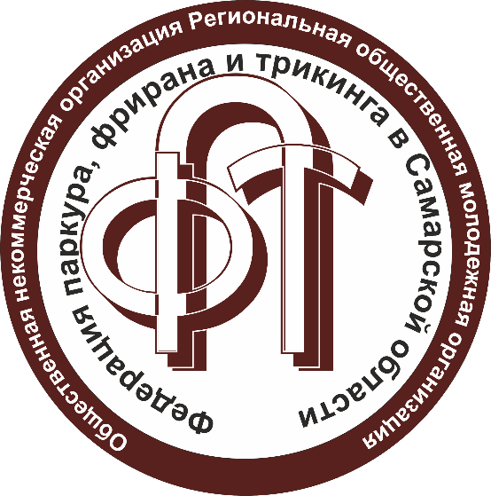

Открытый фестиваль по паркуру на кубок Федерации

Дата: 28 октября
Время: 16.00
Место: Московское шоссе, д. 4, стр. 5, батутный зал 2jump

Приглашаем любителей экстремальный видов спорта на фестиваль по паркуру на Кубок Федерации, который состоится 28 октября в батутном комплексе 2jump.
Это мероприятие нового формата, в котором примут участие атлеты из нашей области и других регионов.
В программе фестиваля:
- соревнования по паркуру и фрирану в категориях «Профи» и «Начинающие»;
- мастер-классы от знаменитых самарских трейсеров;
- выступления творческих коллективов Самары и области.
Участников соревнований ждут подарки от наших партнеров, а зрителей – незабываемые впечатления от яркого экстремального шоу!
Кроме проведения спортивных соревнований, организаторы фестиваля ставят перед собой важные социальные задачи:
- популяризация здорового образа жизни среди молодежи;
- профилактика наркомании, алкоголизма и табакокурения;
- объединение людей вокруг спорта, невзирая на социальные, национальные и другие различия.
Главная цель проекта - повысить внимание к спортивным дисциплинам паркур и фриран.
Мы уверены, что паркур настолько универсален, что найдет отклик в душе каждого от мала до велика, и те, кому только предстоит знакомство с этой дисциплиной, получат заряд энергии и положительных эмоций на долгое время!
Информация об организаторе:
Федерация паркура, фрирана и трикинга в Самарской области существует больше 7 лет. Члены Федерации в составе команды D.Devils неоднократно становились призерами самарских состязаний, и по сей день по праву считаются лучшими трейсерами нашего региона.
Члены организации активно участвуют в жизни города, выступают на мероприятиях различного уровня, представляя наш город на всероссийских соревнованиях по паркуру и смежным дисцпилинам.
Контактная информация:
Размик Гюрджян — организатор фестиваля, руководитель Федерации паркура, фрирана и трикинга в Самарской области.

8(937)-988-42-04
ramon-63@mail.ru
ddfamily2007@gmail.com
http://vk.com/d.devils_family

